PRESSMEDDELANDE:
KOLLAPS ELLER OMSTÄLLNING?
– En konferens som siktar på att lösa de svåra framtidsfrågorna! 13 oktober

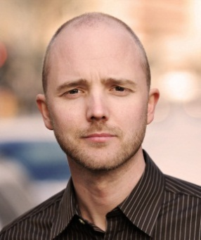
Den 13 oktober anordnas Omställningskonferens på temat ”Ett annat Göteborg är möjligt” på Kulturhuset Falken i Göteborg. På konferensen ställs angelägna frågor om hur Göteborgsregionen kan möta utmaningar som ekonomiska kriser, oljetopp, klimatförändringar och resursbrist? Vad händer med välfärden om Europas ekonomier inte växer? Hur påverkas våra livsmedelskedjor om priset på olja stiger radikalt?

Konferensen är öppen för alla som är intresserade av framtidsfrågorna. Programmet bjuder på allt från föreläsning med David Jonstad, författare till ’Kollaps’, Framtids – Lajv, alternativa bostadslösningar, gåvo- och byteskultur, staden vi vill ha-verkstäder. Arrangörer till konferensen är ett 20-tal organisationer såsom Studiefrämjandet Göteborg, Ekobanken, Färnebo Folkhögskola, Steg 3, Omställning Göteborg m.fl.

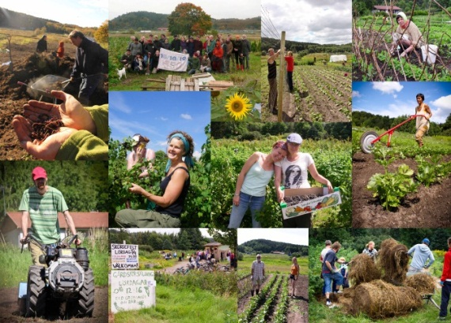
”Vi ser inget slut på Eurokrisen, rapporterna från Arktis är värre än väntat, och forskningen kring peak-oil allt mer samstämmig. Väver vi inte samman detta i våra analyser riskerar vi att hamna helt fel i vår framtidsplanering.” säger Elinor Askmar – omställningssamordnare för Studiefrämjandet i Göteborg och en av huvudarrangörerna till konferensen. ”Vi arrangerar konferensen för att skapa en mötesplats där människor kan utforska lösningar på framtidsproblemen, och tillsammans bygga berättelsen om hur ett omställt Göteborg skulle kunna se ut, kännas, låta, lukta och smaka!”

Mer info:
www.ettannatgoteborg.se

Kontaktperson:
Elinor Askmar
Studiefrämjandet Göteborg
elinor.askmar@studieframjandet.se
Tel: 0738-854271

